Практичне завдання №10

Тема: Робота з стандартними візуальними компонентами Windows Forms

Мета: Ознайомитися з основами побудови графічного інтерфейсу користувача у середовищі Windows Forms, навчитися створювати прості форми з візуальними компонентами та змінювати їх основні властивості.

Короткі теоретичні відомості:
Windows Forms (WinForms) — це технологія платформи .NET, призначена для створення настільних додатків з графічним інтерфейсом користувача для операційної системи Windows. Вона дозволяє розробляти віконні програми, використовуючи готові візуальні компоненти, такі як кнопки, текстові поля, списки та інші елементи керування.
Для розробки додатків Windows Forms рекомендується використовувати середовище розробки Microsoft Visual Studio. Це інтегроване середовище розробки (IDE), яке містить редактор коду, візуальний конструктор форм, засоби налагодження та інші інструменти, необхідні для створення програм.
Для створення нового проєкту Windows Forms необхідно:
- Запустити Visual Studio.
- Натиснути кнопку Create a new project.
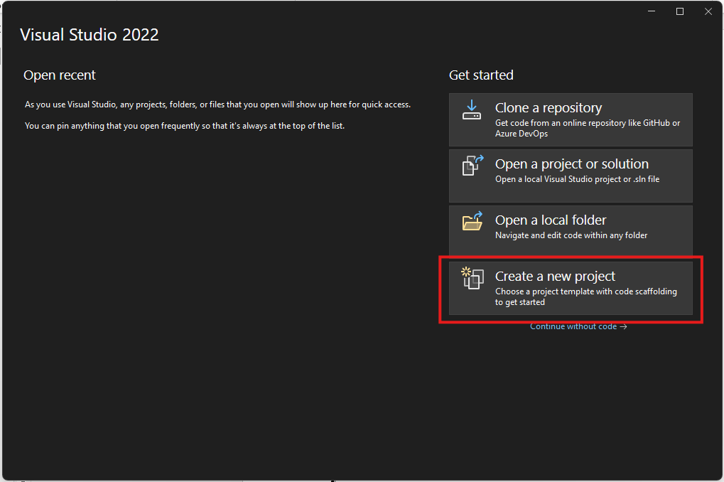
- Обрати шаблон Windows Forms App (.NET).
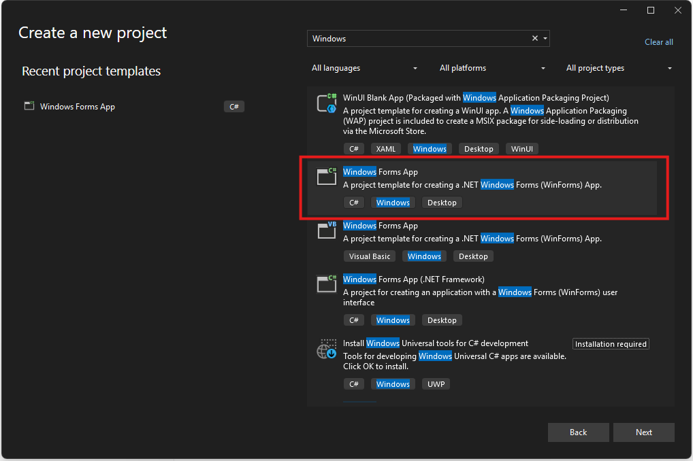

- Натиснути кнопку Next.
- Вказати назву проєкту та папку для його збереження.
- Натиснути кнопку Create.
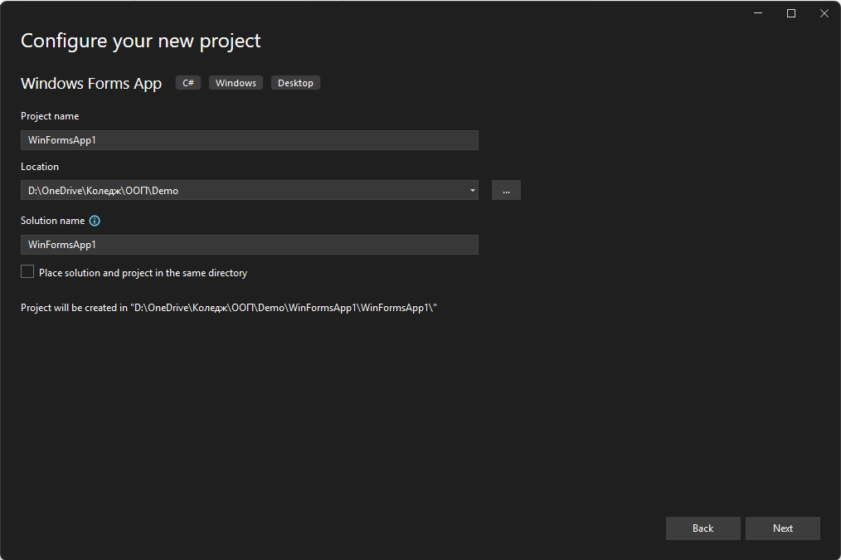

Після створення проєкту відкриється головна форма програми. Форма є основним вікном додатка, на якому розміщуються елементи інтерфейсу користувача.
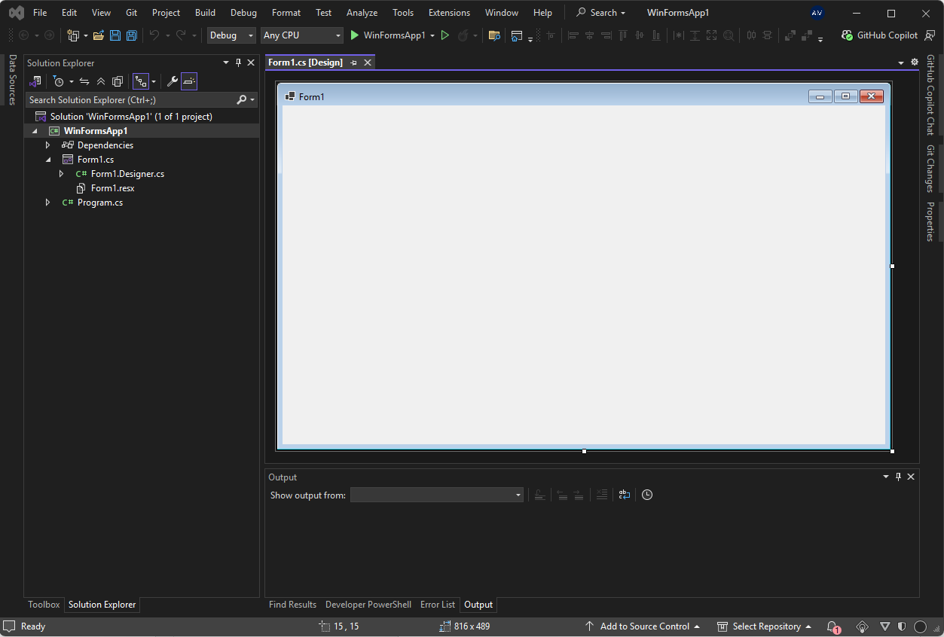
Для додавання компонентів використовується вікно Toolbox, яке зазвичай розташоване ліворуч від конструктора форми. Щоб додати компонент на форму, достатньо перетягнути його мишею з Toolbox на форму.
Для налаштування компонентів використовується вікно Properties. У ньому можна змінювати зовнішній вигляд та поведінку елементів інтерфейсу.
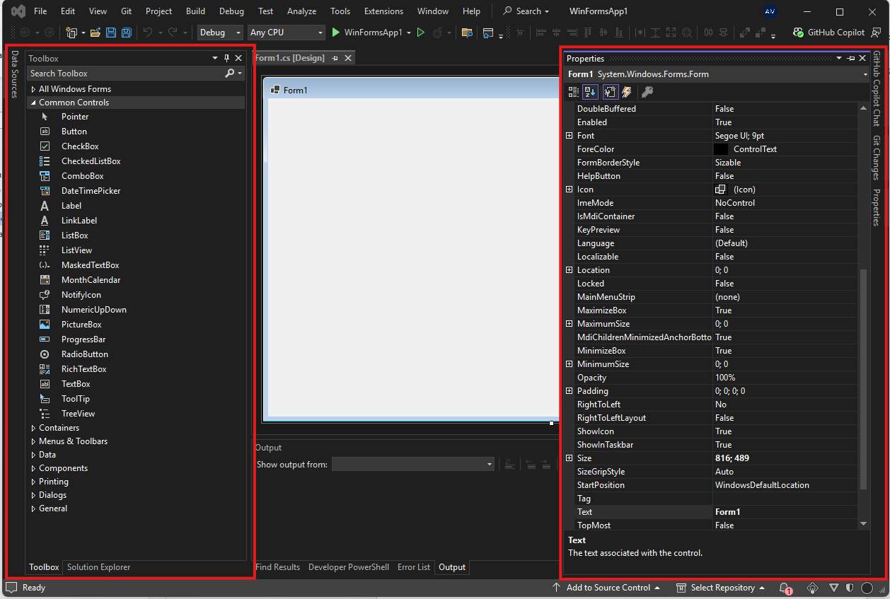

Що таке візуальні компоненти?
Візуальні компоненти — це графічні елементи інтерфейсу, які взаємодіють з користувачем. Наприклад:
- Label — відображає текст;
- TextBox — дозволяє користувачу вводити дані;
- Button — виконує дію при натисканні;
- CheckBox — перемикач для вибору;
- RadioButton — варіант вибору з групи;
- ComboBox — випадаючий список;
- ListBox — список з можливістю вибору;
- PictureBox — для відображення зображення;
- DataGridView — таблиця для відображення і редагування табличних даних;
- ListView — компонент для відображення списків з розширеними можливостями (іконки, стовпці);
- Panel — контейнер для групування елементів на формі;
- GroupBox — рамка з підписом для логічного об’єднання пов’язаних контролів;
- TabControl — дозволяє створювати інтерфейс із вкладками.

Основні властивості візуальних компонентів:
- Text — текст, що відображається на компоненті;
- Name — ім’я компонента в коді;
- Location — координати розташування на формі;
- Size — розмір компонента (ширина і висота);
- BackColor, ForeColor — кольори фону та тексту;
- Enabled, Visible — чи активний/відображається компонент.
Всі ці властивості можна змінювати як у візуальному редакторі, так і програмно через C# код.
Для розміщення компонента на формі необхідно відкрити вікно Toolbox, знайти потрібний компонент та перетягнути його мишею на форму. Після розміщення компонент можна переміщувати по формі за допомогою миші та змінювати його розміри, перетягуючи маркери по краях елемента.
Існує також інший спосіб додавання компонента. Для цього необхідно двічі клацнути на назві компонента у вікні Toolbox. Після цього компонент буде автоматично доданий на форму.
Під час розробки інтерфейсу рекомендується розміщувати компоненти таким чином, щоб вони не перекривали один одного, а їх призначення було зрозумілим користувачу. Для вирівнювання компонентів можна використовувати напрямні та інструменти вирівнювання, які надає Visual Studio.
Після додавання компонента на форму його властивості можна змінювати через вікно Properties або програмно за допомогою коду на мові C#.

Практичне завдання:
1)Створіть новий Windows Forms застосунок у Visual Studio (тип проєкту: Windows Forms App).
2) Додайте на форму наступні візуальні компоненти:
- панель (Panel) для групування візуальних елементів; закріпіть на формі панель так щоб її розмір змінювався разом з розміром форми, задайте колір панелі ControlDark, задайте стиль кнтура довкола паделі FixedSingle;
- на панель додайте мітку (Label) з текстом "Введіть своє ім’я", та поле введедення (TextBox), закріпіть мітку з віксованим відступом від лівого краю панелі а поле вводу має змінювати свою ширину разом з зміною розмірів форми;
- під панеллю додайте кноку (Button) з текстом "Привітати", закріпіть кнопку так щоб при зміні розмірів форми кнопка завжди залишалась на однаковій відстані від правого краю форми а розмір кнопки не змінювався.
3) Всім контролам форми задайте логічні назви.
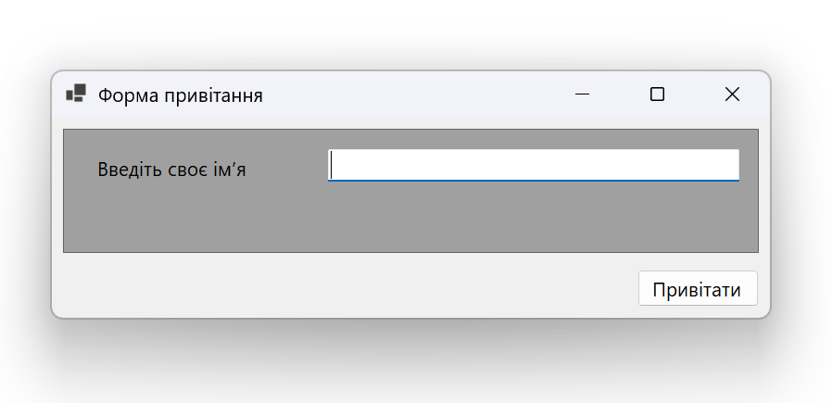
4) Запустіть додаток, сробуйте змінити розміри форми, перевірте правильність поведінки компонентів форми.
Результат виконаного завдання:
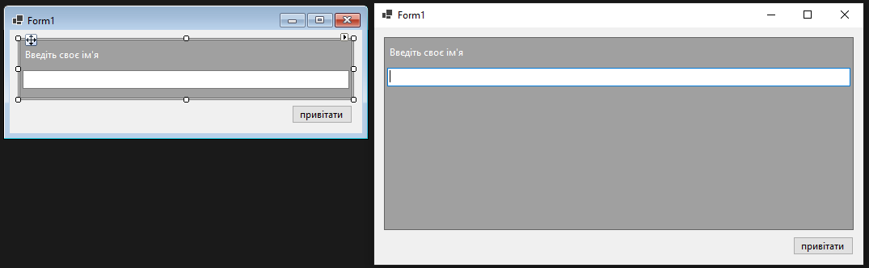Контрольні запитання:
- Windows Forms (WinForms) — це технологія платформи .NET для створення графічних додатків Windows з вікнами, кнопками, полями введення та іншими елементами інтерфейсу.
- Основні візуальні компоненти: Form, Label, TextBox, Button, CheckBox, RadioButton, ComboBox, ListBox, DataGridView, PictureBox.
- Для зміни розміру і розташування компонента використовуються властивості Location (координати), Size (розмір), Width (ширина) і Height (висота).
Обробка натискання кнопки додається через подію Click, наприклад:
private void button1_Click(object sender, EventArgs e)
{
MessageBox.Show("Кнопку натиснуто");
}
- Label використовується для відображення тексту, який користувач не редагує, а TextBox призначений для введення та редагування тексту користувачем.

ВИСНОВКИ
Під час виконання практичної роботи було вивчено основи створення графічного інтерфейсу у Windows Forms. Було закріплено навички додавання стандартних візуальних компонентів, налаштування їхніх властивостей та використання подій для взаємодії з користувачем. У результаті було сформовано практичне розуміння побудови простих віконних форм у середовищі .NET.

